EL COS HUMÀ

L’APARELL LOCOMOTOR (NIVELL 2)

AVALUACIÓ

Nom: ___________________________________________________
Data: ___________________________________________________

- Escriu els noms on correspon:

COLZE – GALTA – CINTURA – CUIXA – PEU – GENOLL – PIT – MÀ – FRONT – PANXELL – TURMELL – PANXA – CANELL – CUL – AIXELLA – ESQUENA – DIT – BRAÇ – TALÓ - CAMA

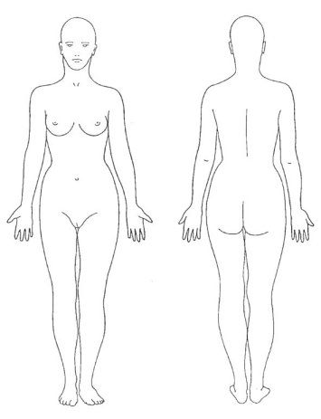

- Escriu els noms dels ossos i classifica'ls:

CRANI – COLUMNA VERTEBRAL – CÚBIT – HÚMER – RADI – TÍBIA – ESTÈRNUM – PERONÉ – FÈMUR - COSTELLA

CAP | TRONC | EXTREMITATS
_________________ | _________________ | _________________
_________________ | _________________ | _________________
_________________ | _________________ | _________________
_________________ | _________________ | _________________
_________________ | _________________ | _________________
_________________ | _________________ | _________________
_________________ | _________________ | _________________

- Classifica fent una creu (X) a la casella adequada:

 | CURTS | LLARGS | PLANS
OSSOS DEL CAP
OSSOS DEL BRAÇ
VÈRTEBRES
OSSOS DE LA CAMA

4. Fes una creu on calgui:

 | SOSTÉ(NEN) EL COS | PROTEGEIX(EN) ÒRGANS
CRANI
FÈMUR
VÈRTEBRES
CÚBIT
COSTELLES
TÍBIA
ESTÈRNUM

- Completa el següent text:

Les _______________ ens permeten doblegar ___________________ .
Són articulacions: els _______________, els __________________ , els _______________________ , els __________________________ , les ______________________ i els _______________________ .
- Completa amb les següents paraules:

MASSETER – TRÍCEPS – ABDOMINALS - BÍCEPS

Els _________________ i els ________________ es troben als braços.
Per mastegar fem servir el _______________________ .
Els _____________________ es troben a la panxa.

- Completa:

Per prevenir les malalties del nostre cos cal fer ____________________.
Cal menjar _____________________, _________________________ , _________________ , _________________ i ___________________.
També cal fer __________________ i adoptar una _____________ per evitar lesions.

